DANH SÁCH MÀN HÌNH

1.    Dành cho Giáo viên, phụ huynh (người ra đề)

1.1.        Đăng ký tài khoản

-       Mô tả: Người dùng truy cập vào website bấm nút đăng ký và nhập vào form đăng ký những  trường sau đây: họ tên, email, số điện thoại, vv..

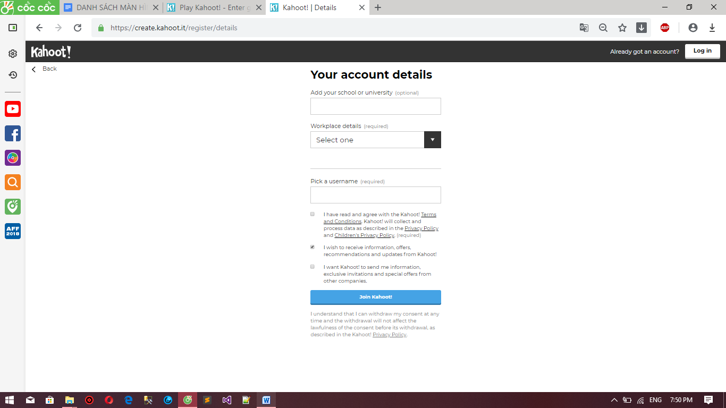

1.2.        Đăng nhập

-       Mô tả: Người sau khi đăng ký tài khoản thì tiến hành đăng nhập bằng thông tin: email, password

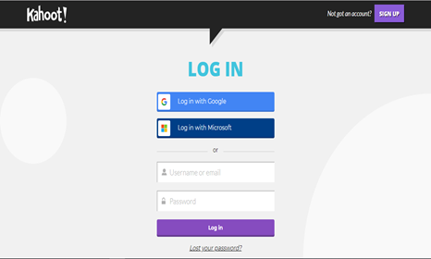

1.3.        Tạo bài thi

-       Người dùng sẽ tạo mới bài thi: tiêu đề, mô tả, hình ảnh minh họa, chọn ngôn ngữ vv…

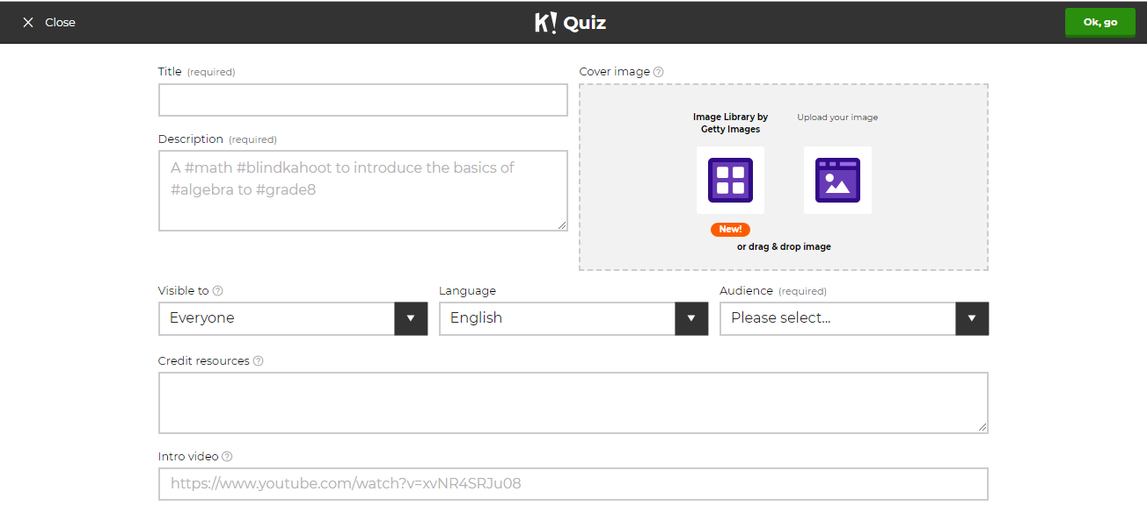

1.4.        Tạo câu hỏi

-       Người dùng tạo form đăng nhập các câu hỏi thi: Câu hỏi, các đáp án,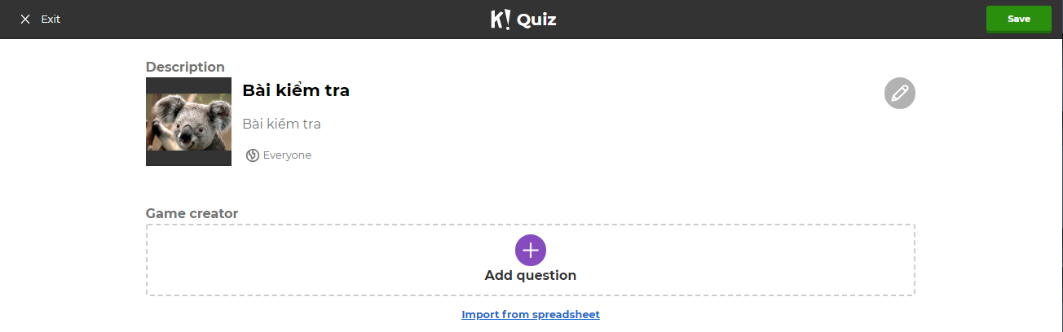

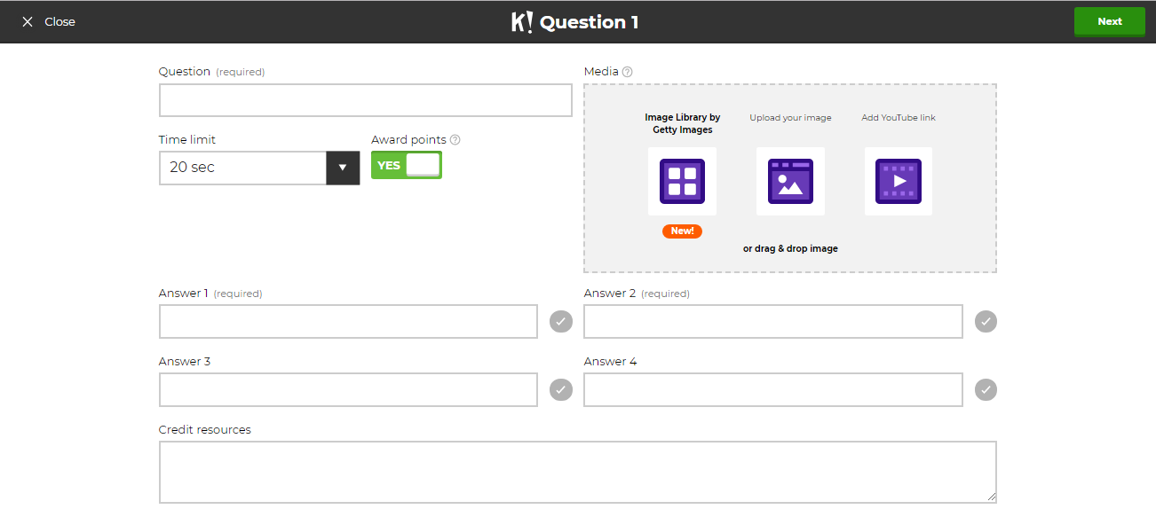

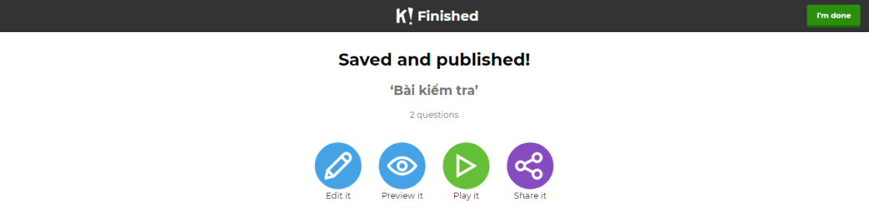

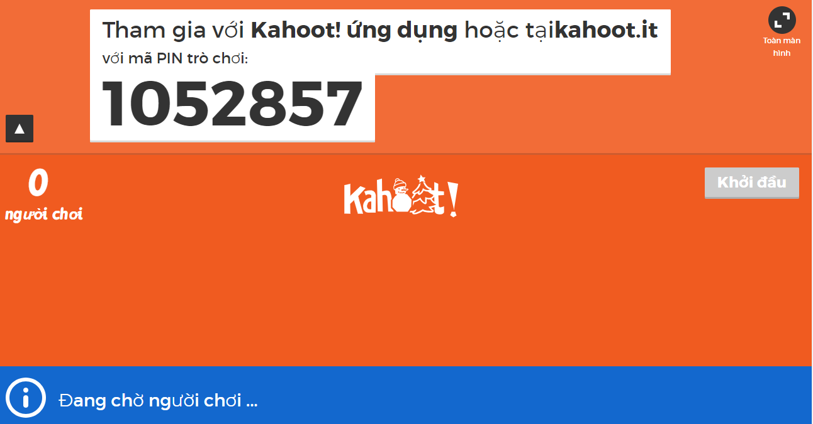

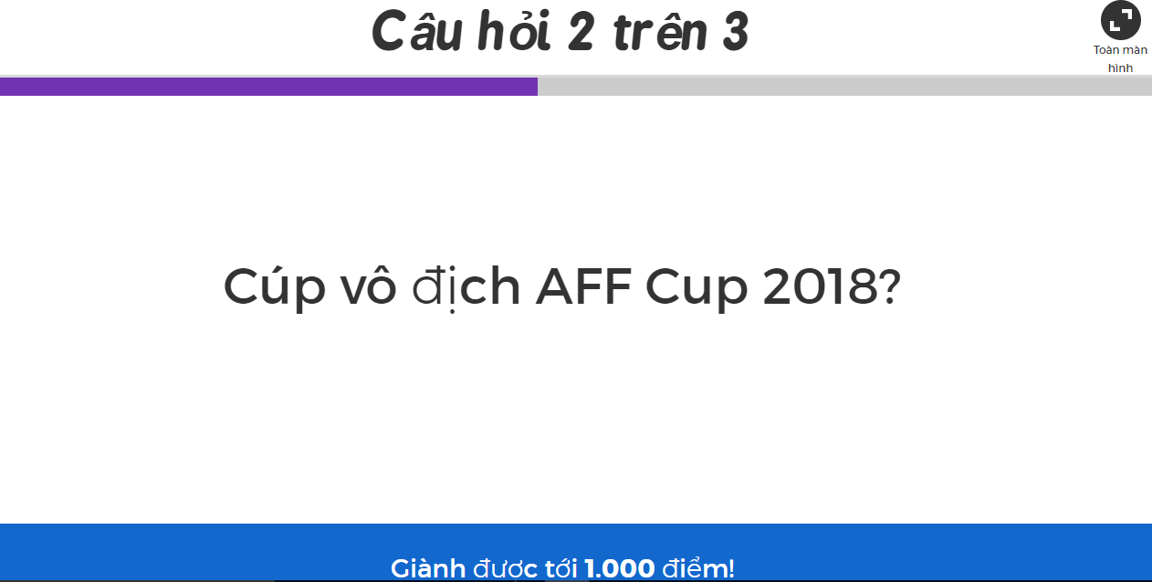

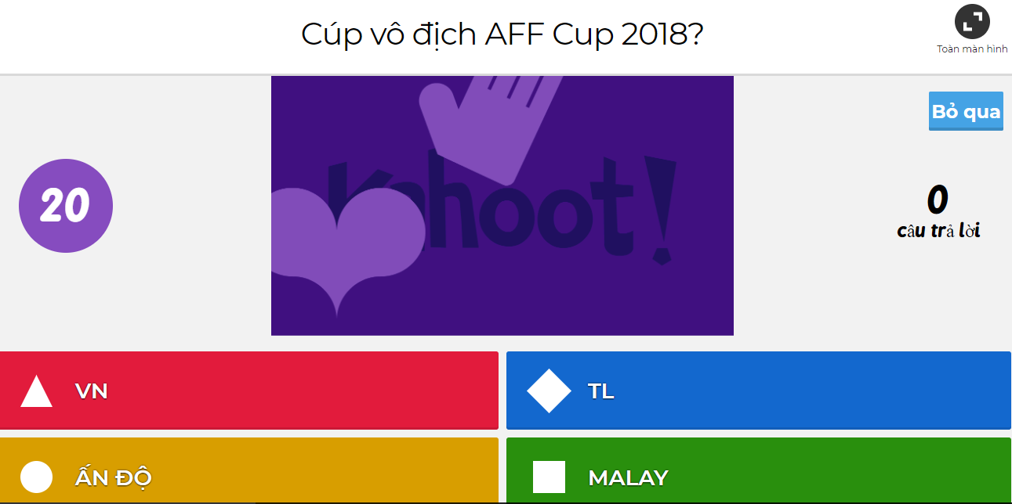

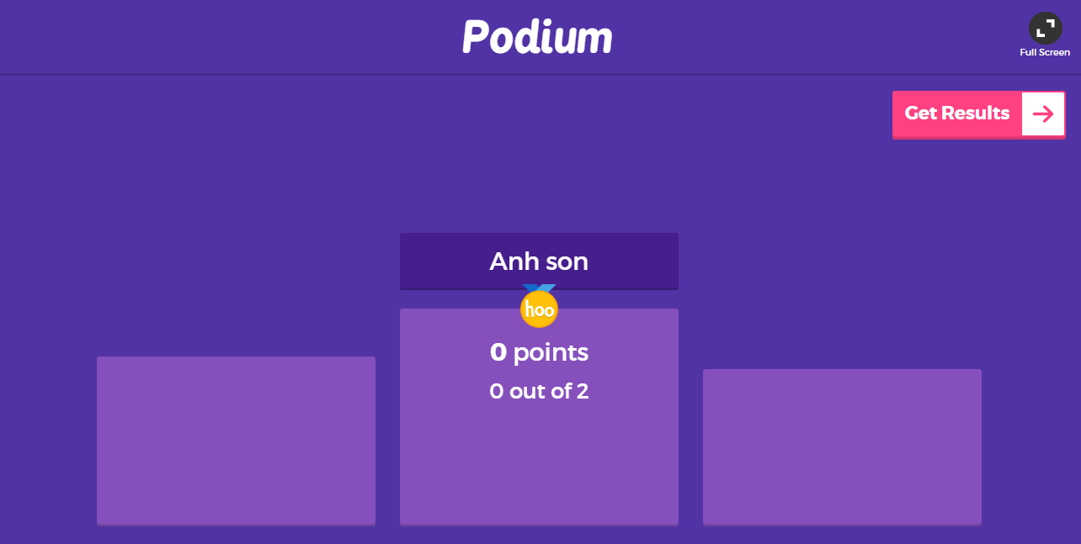

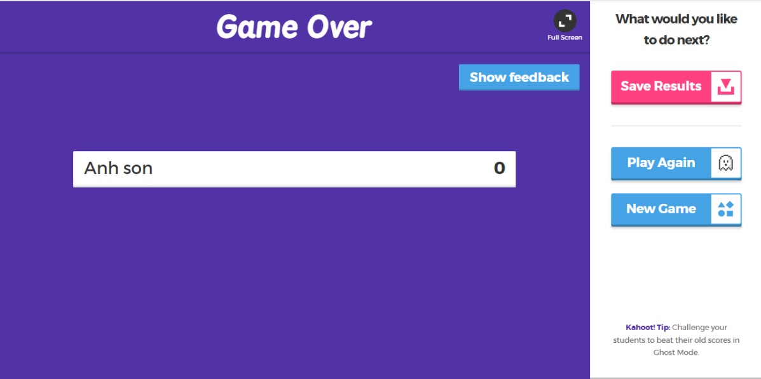

2.    Dành cho học sinh, khán giả (người thi)

1.1.        Tham gia bài thi

-       Form người dùng nhập mã code để tham gia bằng: ô nhập code





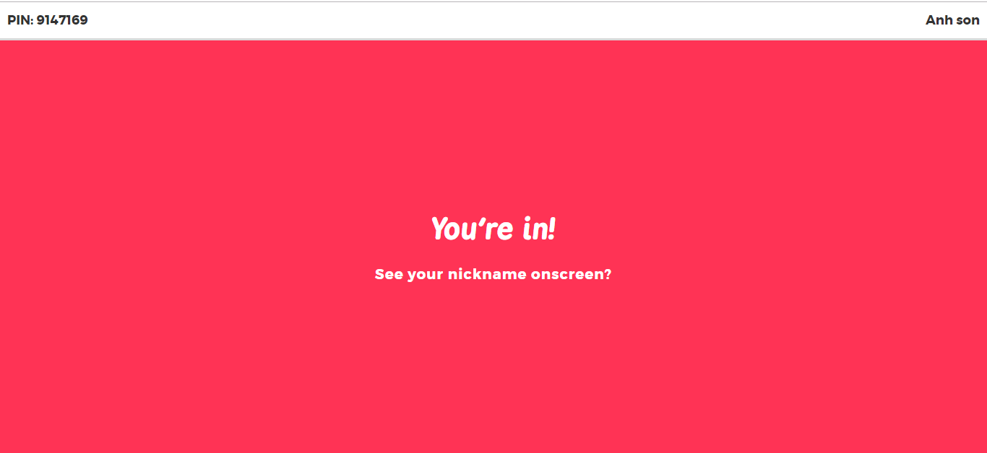

1.2.        Màn hình câu hỏi

-       Form câu hỏi để người dùng xem câu hỏi

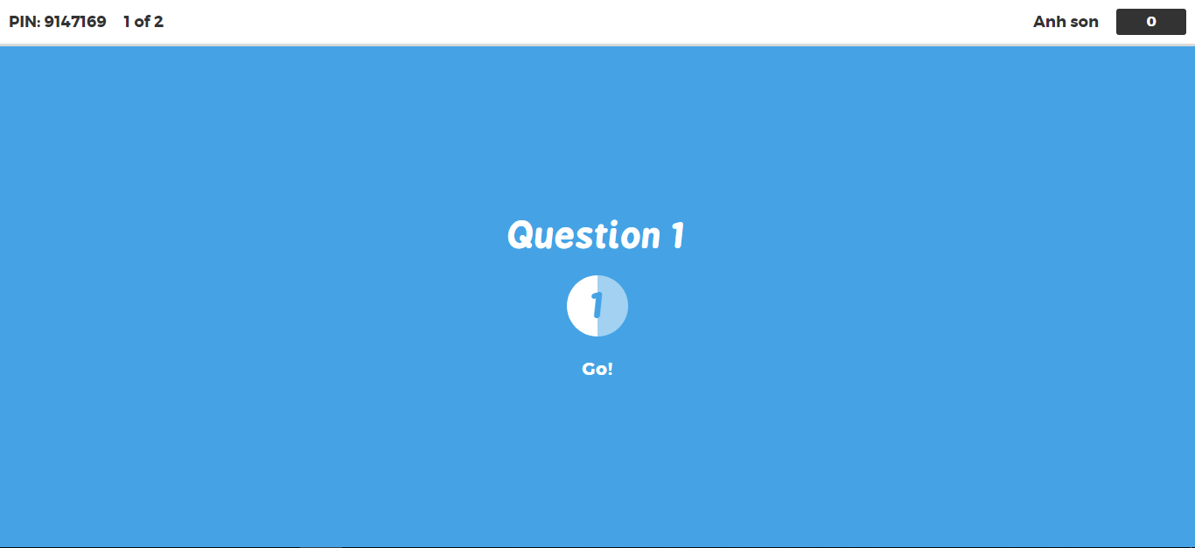

1.3.        Màn hình trả lời

-       Form đáp án để người dùng lựa chọn đáp án

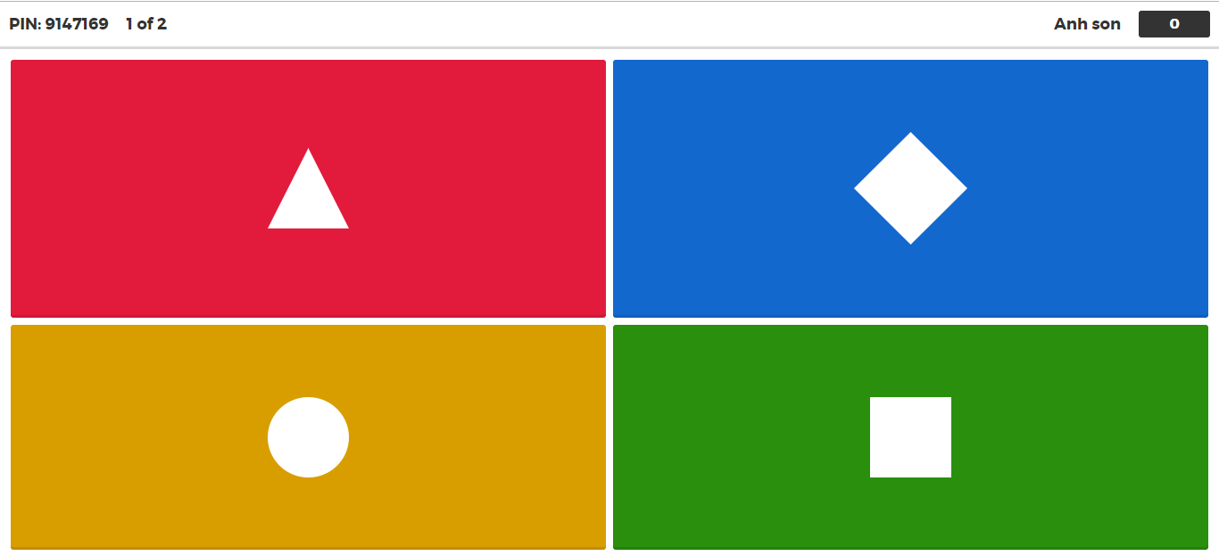

1.4.        Màn hình kết quả

-       Form hiển thị ra kết quả trả lời đúng của câu hỏi

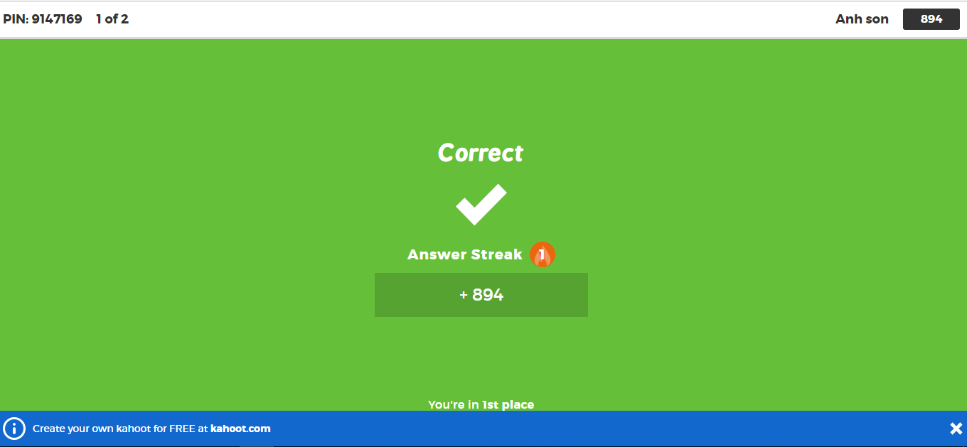

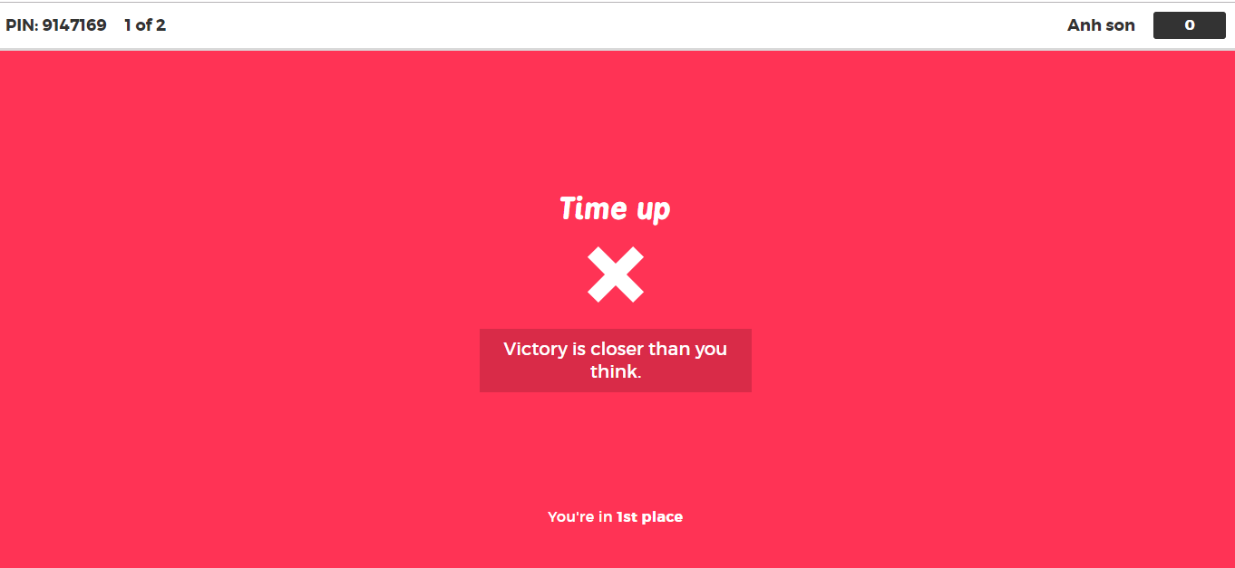

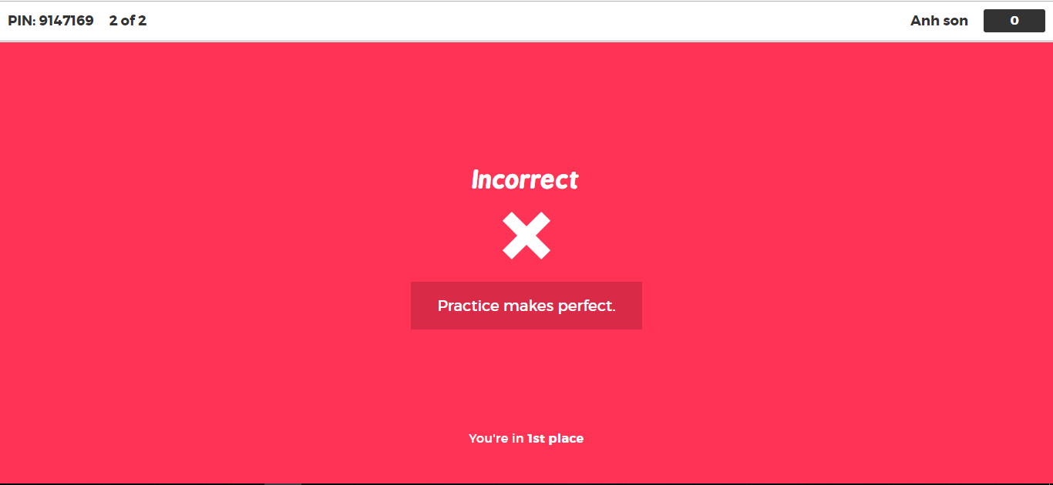

1.5.        Màn hình bảng tổng sắp

-       Tổng hợp số điểm thi của từng người dùng -> bảng xếp hạng

